输入：带有表头的.txt文件，第1列为基因ID，第2-6列为基因在各样本中的表达量

1. g1：Group A

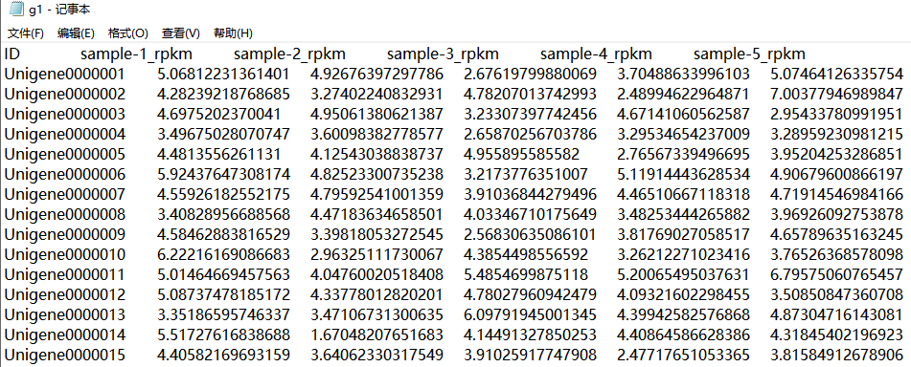

1. g2：Group B

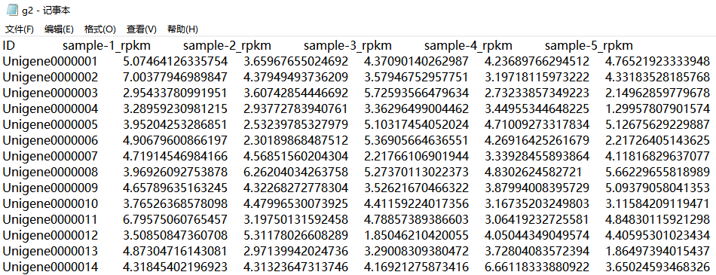

参数：

1）分组颜色：默认配色

2）X轴标题：无

3）Y轴标题：gene expression

4）图片标题：无

5）散点：不展示

输出：

1）结果文件压缩包



包含两个OS工具源文件，PDF和PNG格式结果图，excle统计结果表

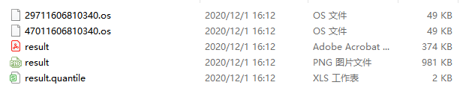

2）结果图

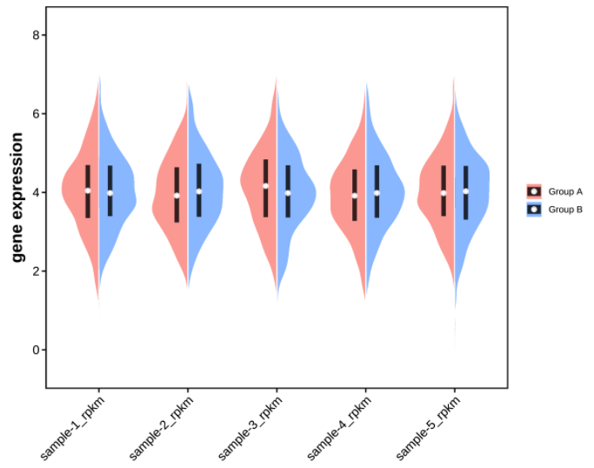

3）结果表

